**Кикило Степан Павлов (Kikiło Stefan)**

30 мая 1797 г – крещение (НИАБ 136-13-894, лист 33, №35/1797-р (ориг)).

**НИАБ 136-13-894:** Лист 33. **Метрическая запись №35/1797-р (ориг).**

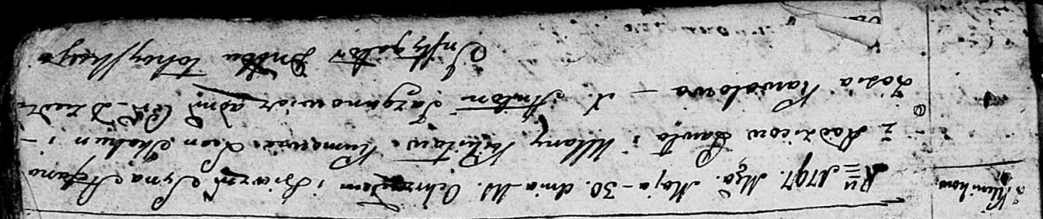

Дедиловичская Покровская церковь. 30 мая 1797 года. Метрическая запись о крещении.

Kikiło Stefan – сын родителей с деревни Клинники.

Kikiło Paweł – отец.

Kikiłowa Ullana – мать.

Skakun Leon - кум.

Kowalowa Zosia - кума.

Jazgunowicz Antoni – ксёндз.